**ДИДАКТИЧЕСКИЕ ИГРЫ И УПРАЖНЕНИЯ**

**Материал для запоминания «Зима» (детям от 5 лет)**

       Зимние месяцы — декабрь, январь и февраль. Дни зимой еще короче, чем осенью. Солнце редко выглядывает из-за туч и греет слабо. День за днем — снегопады. Снег укрывает землю пушис­тым покрывалом, лежит на ветвях деревьев и кустарниках. Лес становится праздничным, похожим на белый резной терем.

       Часто метут метели, кружат снежные вихри, вьюги.

       Зимой стоят морозные дни. Реки, озера и пруды покрыты тол­стым льдом. Мороз рисует на оконных стеклах причудливые узо­ры. Деревья и кусты стоят без листьев. Зимой они не питаются, не растут, как бы погружаются в глубокий сон.

       В лесу нет насекомых, птиц осталось мало, да и те перебирают­ся поближе к жилью людей. Лесные звери укрываются от холода в дуплах и норах или зарываются в глубокий снег.

       Много веселых забав у детворы зимой — катание на санках, лыжах и коньках. Ребята строят снежные крепости, играют в снеж­ки, лепят снеговиков и зверушек из снега.

* *Логический строй речи*

**Поиск логической ошибки (нарушения причинно-следствен­ных связей) «Найди ошибку»**

Река замерзла, потому что дети взяли коньки. (Составь предложение правильно.)

* *Грамматический строй речи*

**Образование существительных с уменьшительно-ласкатель­ным суффиксом «Назови ласково»**

Снег — снежок,

мороз — морозец,

ветер — ветерок,

лед — ледок,

зима — зимушка,

 метель — метелица,

санки — саночки,

холод — холодок,

дерево — деревце,

звезда — звездочка,

солнце — солнышко,

день — денек,

ночь — ночка.

**Образование существительных множественного числа в ро­дительном падеже «Один — много» (детям от 5 лет)**

Снег — снегов, много снега,

лед — льдов, много льда,

 звезда — звезд,

день — дней,

узор — узоров,

ночь — ночей,

снежинка — снежинок,

снеговик — снеговиков,

санки — санок,

буря — бурь,

вьюга — вьюг,

стужа — стуж,

холод — холодов,

забава — забав.

**Подбери родственные слова**

Снег — снежок, снежки, снежинка, снежный, заснеженный, сне­гопад, Снегурочка, подснежник, снегирь ... ;

зима — зимушка, зимний, зимовать, зимовье, зимовка, озимь, зи­мующие, озимые ... ;

мороз — морозец, морозить, морозилка, морозный, мороженое;

лед — ледок, льдина, льдинка, ледник, ледоход, ледяной, гололед, ледовый.

**Связь слов в предложении «Составь предложения по опор­ным словам»**

Дети, снеговик, слепили. Дети, санки, катаются. Снежки, играют, мальчики. Снежинки, падать, легкие, тихо.

* *Лексический строй речи*

**Поиск соответствующего понятия «Каким бывает?»**

Снег — белый, мягкий, легкий, пушистый, липкий, холодный, бле­стящий, серебристый, сверкающий, падающий;

зима — холодная, веселая, злая, суровая, морозная, длинная, вьюжная;

снежинки — белые, легкие, мохнатые, пушистые, красивые, узор­чатые, прозрачные, холодные.

Что могут делать снежинки — летать, кружиться, виться, танце­вать, порхать...

**Построение монолога, развитие умения сравнивать понятия «Чем похожи и не похожи?»**

Лед и снег; лед и стекло; лед и зеркало; снег и вата.

**Подбор антонимов**

Зимой ночь длинная, а день короткий;

снег белый, а асфальт ... *(черный);*

зимой ветер холодный, северный, а летом ... *(теплый, южный).*

**Поиск соответствующего понятия «Закончи предложение»**

Зимой реки и озера покрываются гладким, прозрачным, блестя­щим ... *(льдом).*

Земля покрылась белым, пушистым ... *(снегом).*

Дети слепили большую снежную ... *(бабу).*

Зимой дети любят кататься на ... *(санках, лыжах, коньках).*

**Построение монолога «Расскажи о зиме по плану» (детям от 6 лет):**

1. как ты заметил(а) наступление зимы;
2. ее первые приметы в природе;
3. зимние месяцы;
4. повадки зверей и птиц, которые проявляются зимой;
5. зимние забавы и развлечения.

**Толкование пословиц и поговорок «Объясни, как ты пони­маешь»**

*Пословица.*Любишь кататься — люби и саночки возить. *Поговорка.*Береги нос в большой мороз.

* **Упражнение «Скажи наоборот»:** Закончи предложения.

                    Летом дни жаркие, а зимой - холодные.

                    Летом небо светлое, а зимой-…

                    Летом день длинный, а зимой …

                    Летом солнце яркое, а зимой -…

                    Весной лёд на реке тонкий, а зимой-…

                    Снег мягкий, а лёд-….

                    Одни сосульки длинные, а другие-...

* **Объяснить значение слов** «снегопад, гололёд». Придумать предложения с этими   словами.
* **Упражнение «Подбирай, называй, запоминай»:** Закончи предложения (подбери и назови как можно больше слов-определений и слов-действий).

   Зима (какая?) – холодная, снежная, морозная, долгая.

       Снег (какой?)-….

       Снежинки (какие?)-….

       Лёд (какой?)-…

       Погода (какая?)-….

   Снежинки зимой (что делают?) – падают, вьются, кружатся, искрятся, блестят, тают.

       Лёд на солнце (что делает?)-…

       Мороз (что делает?)-…

       Дети на зимней прогулке (что делают?)-…

       Метель (что делает?)-…

***Мимическая гимнастика за столом перед зеркалом***

* «Снеговики удивляются» (для укрепления губ)

Поднять бровь вверх, широко раскрыв глаза. Беззвучно произносить гласную [o]

* «Снеговики улыбаются» (на развитие мимико- артикуляторных мышц) Поочередно поднимать левую и правую щеки. Вдыхать носом, выдыхать ртом
* «Снеговики дразнятся» (на развитие языка) Рот открыт, губы в улыбке. Поднимать широкий язык к носу и опускать его к подбородку. Губы не должны натягиваться на зубы, челюсть- двигаться, язык - сужаться
* «Снеговики шалят» (на развитие губ) Вытягиваются сомкнутые губы вперед хоботком, затем губы при сжатых челюстях сильно растягивать в стороны вверх и вниз, обнажать оба ряда зубов и плотно прижимать к деснам. При вдохе хоботком с силой втягивать в себя воздух при выдохе произносить звуки [с], [з], [и].

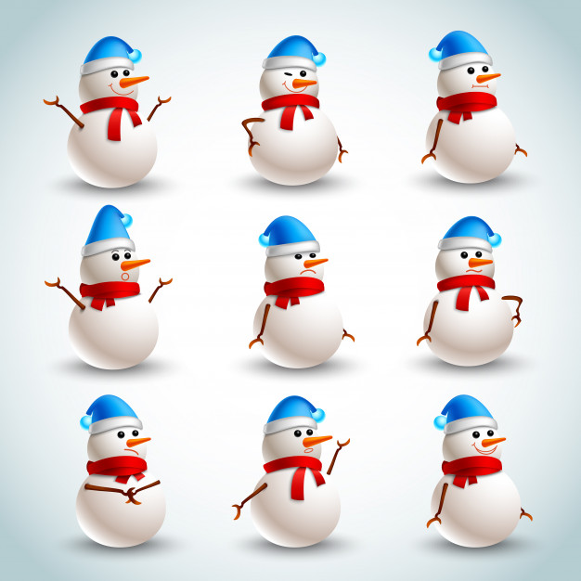

***Самомассаж***

***Ой, мороз, мороз, мороз-***

***Щиплет щечки,***

***Щиплет нос,***

***Щиплет ушки,***

***Щиплет губки***

***Забирается под шубки***

***Чтоб согреться-посмотри,***

***Все, как следует, потри:***

***Щеки, носик, уши, губы***

***Пар пошел даже от шубы.***

***Сердитый Мороз***

***Не боимся мы мороза!***

***(Радостная улыбка.)***

***Рассердился он на нас:***

***(Сдвинуть брови, насупиться.)***

***«Заморожу, заморожу,***

***Заморожу вас сейчас!»***

***(Вытянуть губы трубочкой, ещё больше насупить брови, сердито потрясти головой.)***

***Дед Мороз выступает***

***Дед Мороз повеселел,***

***(Весёлое выражение лица.)***

***Улыбнулся, и запел.***

***(Улыбнуться и ртом движения, как во время пения.)***

***Выступал Мороз у ёлки,***

***(Беззвучное артикулирование гласных.)***

***Отморозил ей иголки…***

***(Горестно вздохнуть.)***

